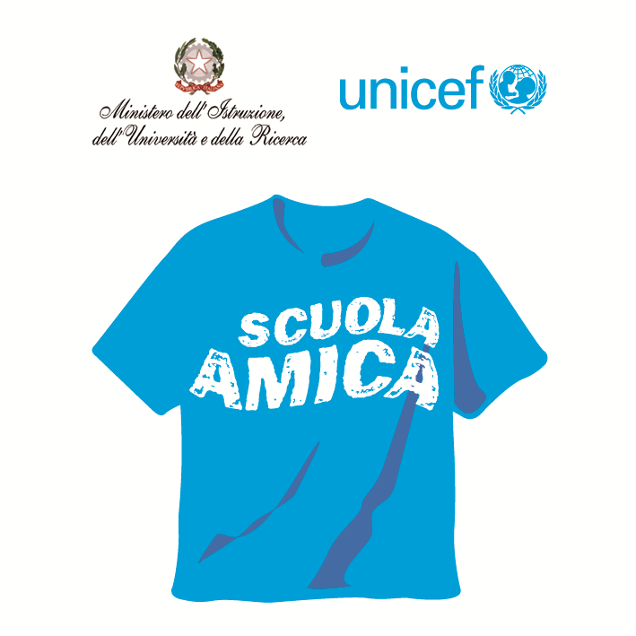
Ministero dell’Istruzione dell’Università e della Ricerca




Istituto Comprensivo “Bozzini – Fasani”
Via Raffaello - 71036 LUCERA

Convenzione Internazionale ONU dei Diritti dell’Infanzia: 20 novembre 1989
ratificata dallo Stato Italiano con la L . 176 del 27 Maggio 1991
________________________________________________________________________________________________________________________________________________________________

Circolare n. 106

Ai docenti
Scuola Primaria
Scuola Secondaria di 1° Grado

Al DSGA

S e d e

Oggetto: Rapporti scuola-famiglia: colloqui aprile 2015.

Si comunica il calendario dei colloqui del mese di aprile con i genitori degli allievi, secondo il Piano Annuale delle Attività approvato dal Collegio dei docenti.

- Scuola Secondaria (corsi A-B) mercoledì 22 aprile dalle ore 16,00 alle ore 19,00
- Scuola Secondaria (corsi C-D) lunedì 20 aprile dalle ore 16,00 alle ore 19,00
- Scuola Primaria Centrale - Cappuccini lunedì 20 aprile dalle ore 16,30 alle ore 19,30
San Matteo

I colloqui si svolgeranno nelle varie sedi di servizio.

Lucera, 08/04/2015 Il Dirigente Scolastico
prof. Mario Tibelli

